Správce daně:
Celní úřad CZ136600 Zlín, Zarámí 4463, 76234 Zlín
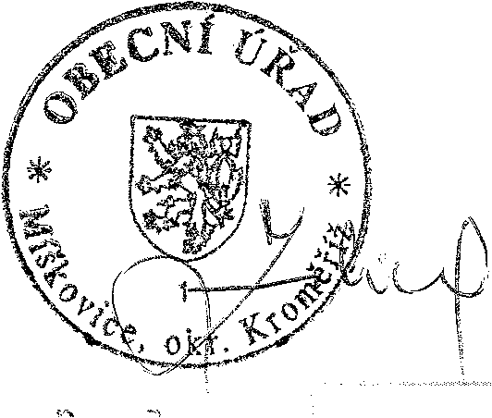
strana 1 li
Č.j.:
Vyřizuje:
Telefon:
DV/136600080000171/1 Marie Cimbálníková 577054224
Zlín, dne 27.10.2008
Vyvěšeno dne: 31.10.2008 Jiří Bušina
Míškovice 46 76852 Míškovice 18.5.1953
Sejmuto dne: 16.11.2008
OZNÁMENí O ULOŽENí PíSEMNOSTI
V souladu s ustanovením § 19 zákona Č. 337/1992 Sb., o správě daní a poplatků, ve znění pozdějších předpisů, Vám oznamujeme uložení písemnosti:
Rozhodnutí:
1
čJ.V73P/136600080002615
ze dne 2.9.2008
Vzhledem k tomu, že se výše uvedenou písemnost nepodařilo doručit, je uložena na výše uvedeném celním úřadě, na oddělení právní podpory a správy příjmů, číslo kanceláře 415, kde je k vyzvednutí v pracovní dny, v době 7.00 - 15.30 h.
Písemnosti lze vyzvednout ve lhůtě do 15-ti dnů ode dne vyvěšení tohoto oznámení; poslední den této
lhůty se považuje za den doručení.
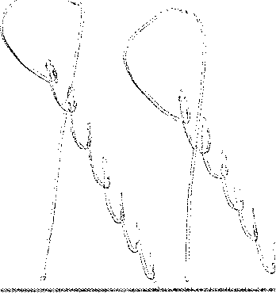
npor. Ing. Miloslav Urbanec, zástupce ředitelky Odboru 02 a vedoucí oddělení Právní podpory a správy příjmů, Celní úřad Zlín
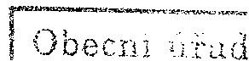
Míškovice

Číslo doporuč. zásilky:
